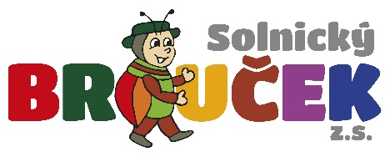
Vás zve na besedu
Závislosti
– proč a co s tím?
Co způsobuje závislost u jednotlivce, dotčených rodin, ve vztazích, v práci, ve škole?
Dopady závislosti na médiích, hrách, sociálních sítích.
Kdy být na pozoru? Kde hledat pomoc?
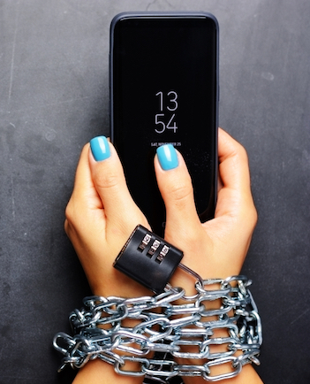
11. 12. 2019
od 16:00 v Broučku
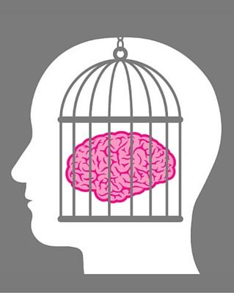

Mgr. Iveta Vašátková

Činnost spolku je podporována MPSV, městem Solnicí, obcí Kvasiny a Královéhradeckým krajem.

